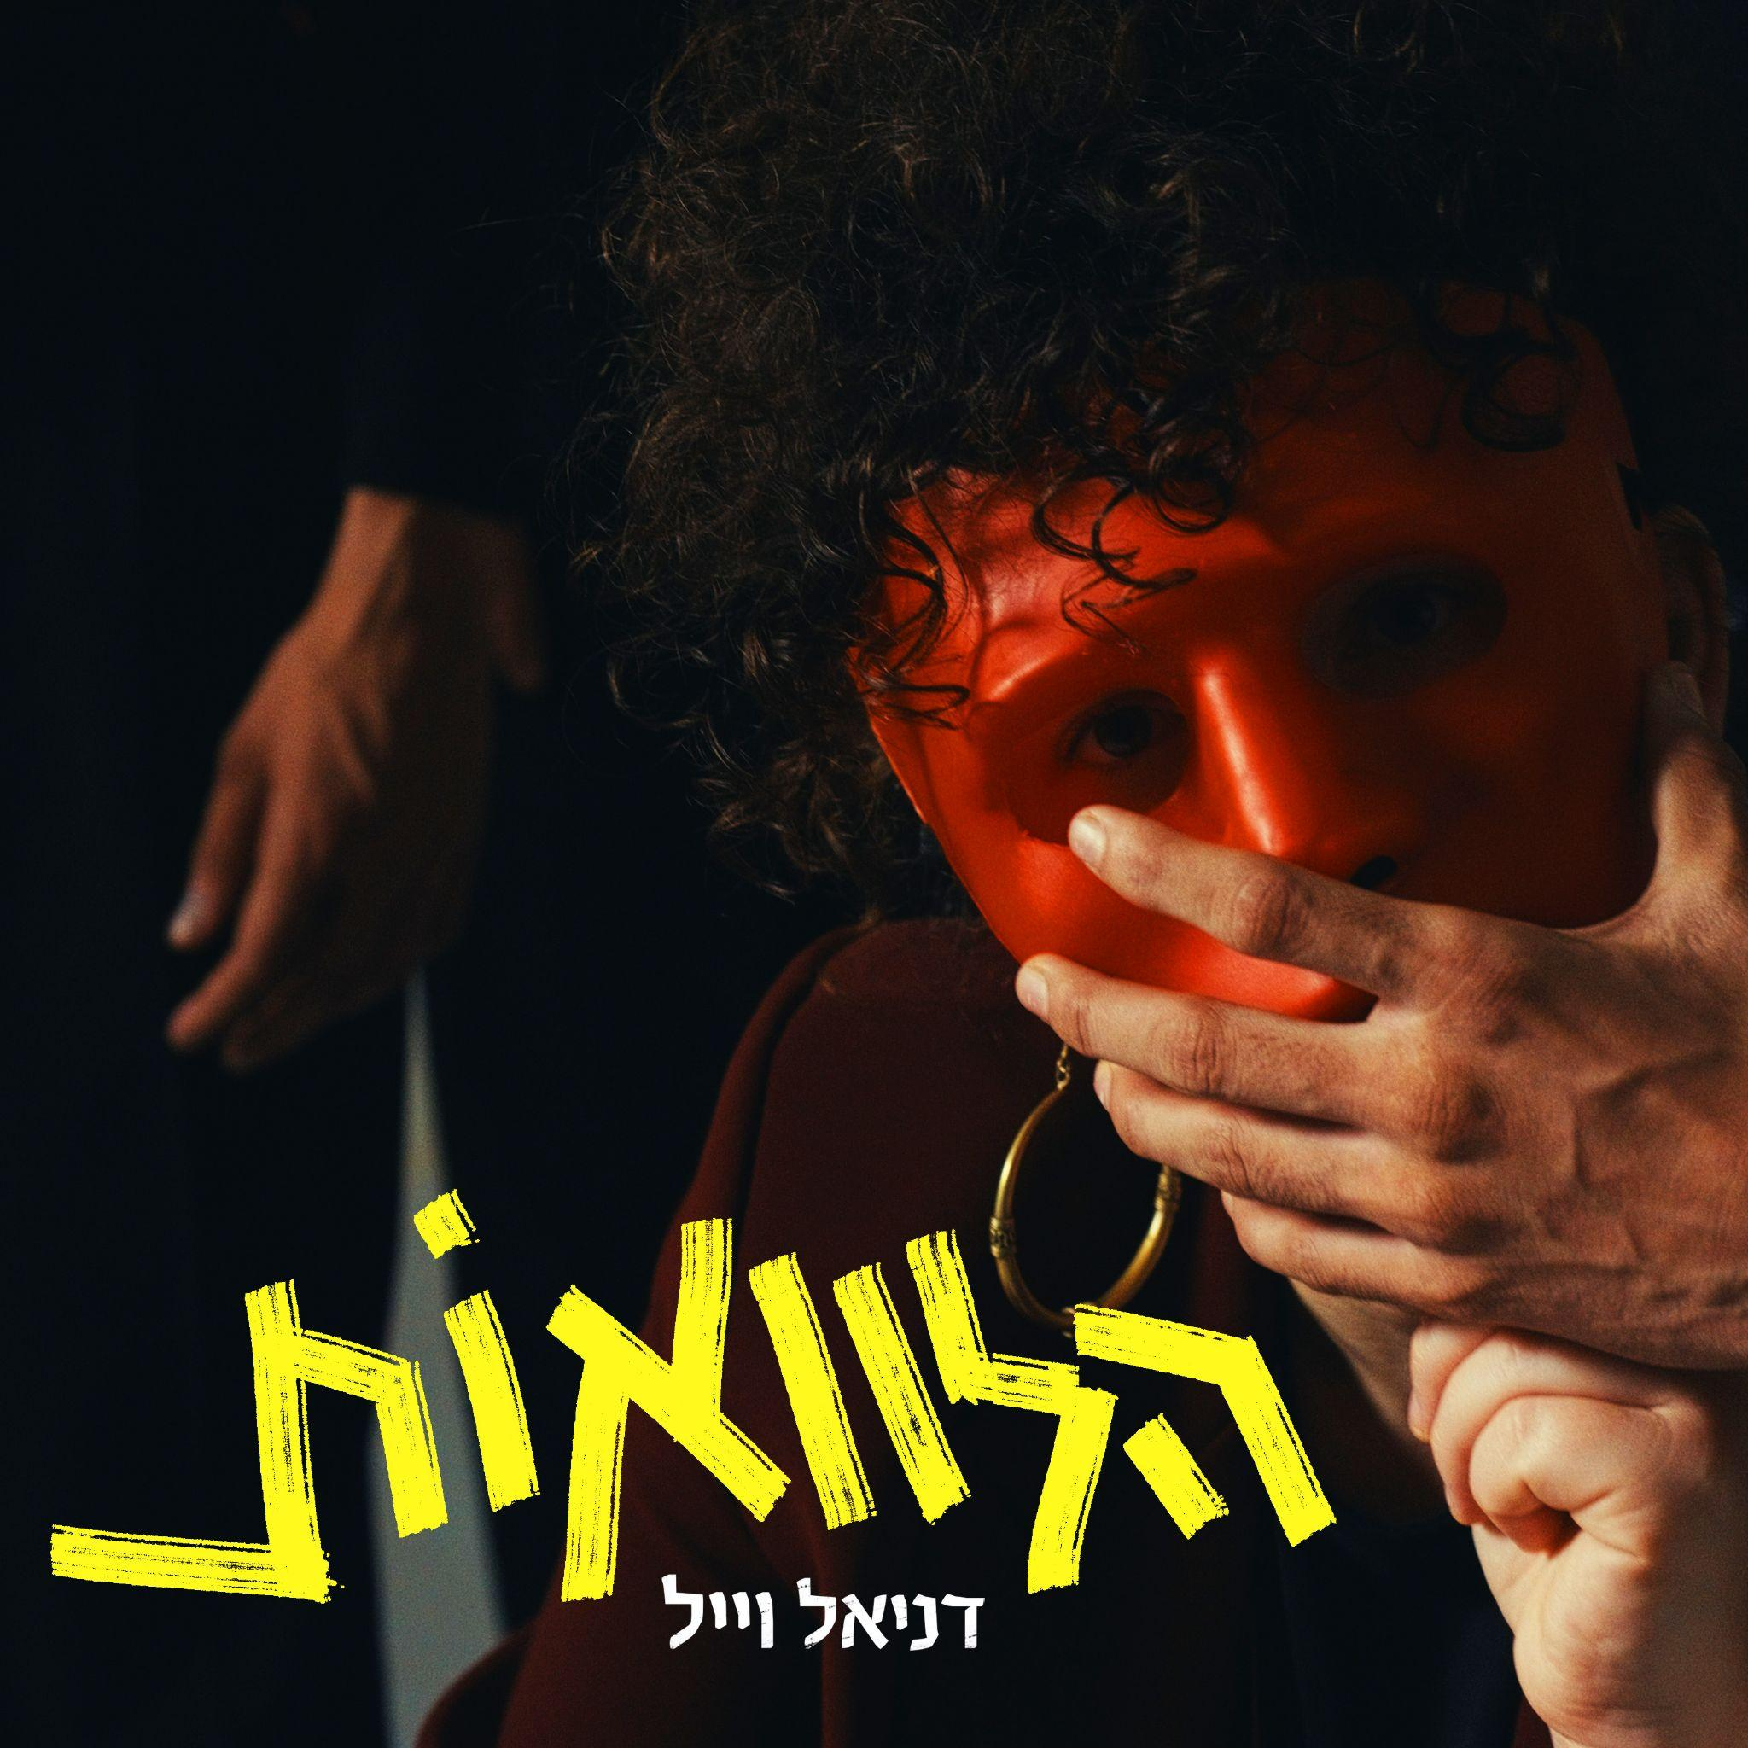

"כל הכוחות שלי הלוואות מהשוק האפור / מתי ידפקו בחדרי הלב להחזיר / אני לא יודעת / אני לא שואלת /
אני משקרת כל הזמן, כל הזמן אני משקרת"
"הלוואות" הוא שיר ראפ שנכתב מתוך חיים על הקצה- בין מינוס למינוס, לא רק בבנק אלא גם בגוף ובנפש. השיר עוסק בתחושת הישרדות בעולם שבו אנחנו לווים כוחות כדי להחזיק מעמד, ואז מחזירים בריבית רגשית שאי אפשר לחשב.
מאחורי החזות המתפקדת- בילויים, בגדים יפים, שקיעות מצולמות- מסתתרים חרדה כלכלית, בדידות ושקרים קטנים שהופכים לשפה. המילים מפרקות את החיים והגוף לחלקים ושואלות: מה נשאר כשמתרחקים יותר מדי מעצמנו?
הפזמון החוזר, "כל הכוחות שלי הלוואות מהשוק האפור", הופך למנטרה של חיים בחוב קיומי מתמשך.
הקליפ לשיר נולד מתוך חיבור בלתי צפוי בהודו. במהלך ויפאסנה דניאל הכירה את שחקנית הקולנוע ההודית עטורת הפרסים שאהאנה גוסוואמי, ומפגש קצר לפני השתיקה התפתח לאחריה לחברות עמוקה. דרך קשרים שנוצרו באותה ויפאסנה- כולל סטייליסטית מקומית שחיברה בין דניאל לבמאי נימאי גוסוואמי- החל תהליך עבודה מרחוק שנמשך חודשים, ובסופו צולם הקליפ במומבאי עם צוות הודי מלא ושאהאנה בתפקיד הראשי.
דניאל וייל היא מוזיקאית, משוררת ואמנית פרפורמנס. בשנת 2022 הוציאה את אלבום הבכורה "גורת אריות שפת זאבים" בהפקתו של יהוא ירון, ובמקביל את ספר השירה "להישאין" (הוצאת עיתון 77, עריכת גבריאל מוקד). מאז הוציאה סינגלים נוספים ואת אי.פי הרמיקסים "זהב", וכעת עובדת על אלבומה השני ועל כתיבת מחזה לתיאטרון.
רונן "Nenor" סאבו הוא ממפיקי הגרוב הבולטים בישראל, עם הפקות לאמנים כמו קרולינה ואסתר ראדה לצד ריליסים בינלאומיים רבים.

מילים וביצוע: דניאל וייל | הפקה, מיקס ומאסטר: סאבו

